**Приложение 3**

**РЪЧНИ ИНСТРУМЕНТИ ЗА ПРОБОВЗЕМАНЕ**

1. **Спецификация на сонда, тип "Nobbe"**

Сондата, тип "Nobbe" представлява куха, заострена тръба с пробит овален отвор почти непосредствено след заострения край и завършва с ръкохватка. Семената преминават през овалния отвор в тръбата и изтичат през долния й край като се събират в метален съд. Вътрешният диаметър на сондата трябва да е такъв, че да позволи гладко изтичане на семената през отвора на тръбата. Сондата трябва да е такава, че да може да достигне най-малко до средата на опаковката. Когато опаковката е недостъпна от противоположната страна, уредът трябва да е с такава дължина, че да може да достига противоположния й край.

Фигура 1.

***Схема на сонда, тип "Nobbe***"

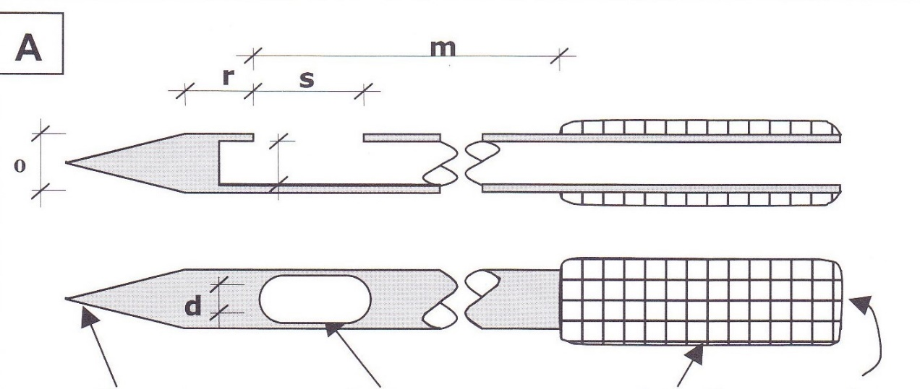

**Заострен връх Овален отвор Дръжка Изход**

|  |  |  |
| --- | --- | --- |
| Таблица 1. Спецификация на размерите на сонда, тип "Nobbe" | | |
| Вътрешен диаметър на тръбата  "∅"  mm | Ширина на отвора  "d"  mm | Дължина на отвора  "s"  mm |
| 10 | 6 | 80 |
| 14 | 10 | 80 |
| 20 | 20 | 80 |

***Общ изглед на сонда, тип "Nobbe"***

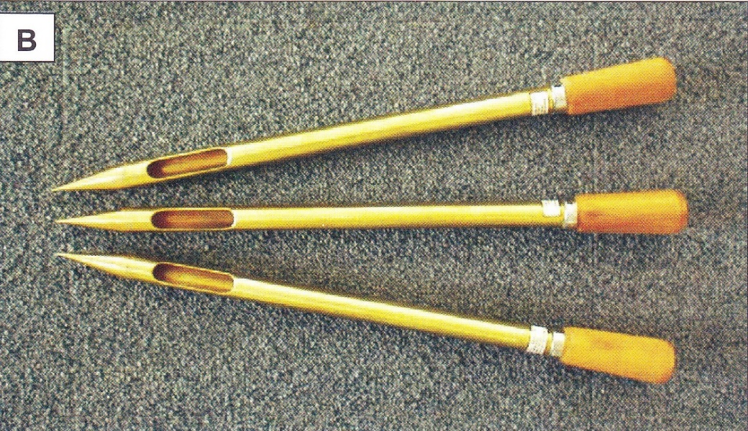

Сондата, тип "Nobbe" не може да се използва вертикално.

2. **Спецификация на сонда с етапно отварящи се отвори -** "**етапна**" **сонда**

"Етапната" сонда представлява две кухи метални тръби, поставени една в друга.

Двете части са с изрязани еднакви отвори по дължината на всяка една от тях. Те трябва да пасват добре една към друга, за да не могат семена или примеси да попадат между тях и да са достатъчно гладки, за да не задържат части от семена и други механични примеси.

Частите на сондата трябва да могат да се движат свободно една спрямо друга.

Когато сондата се използва вертикално отворът на вътрешната тръба трябва да е разделен с хоризонтални преградки.

Минималният вътрешен диаметър на сондата трябва да е такъв, че да позволи гладък поток на семената и примесите в сондата.

